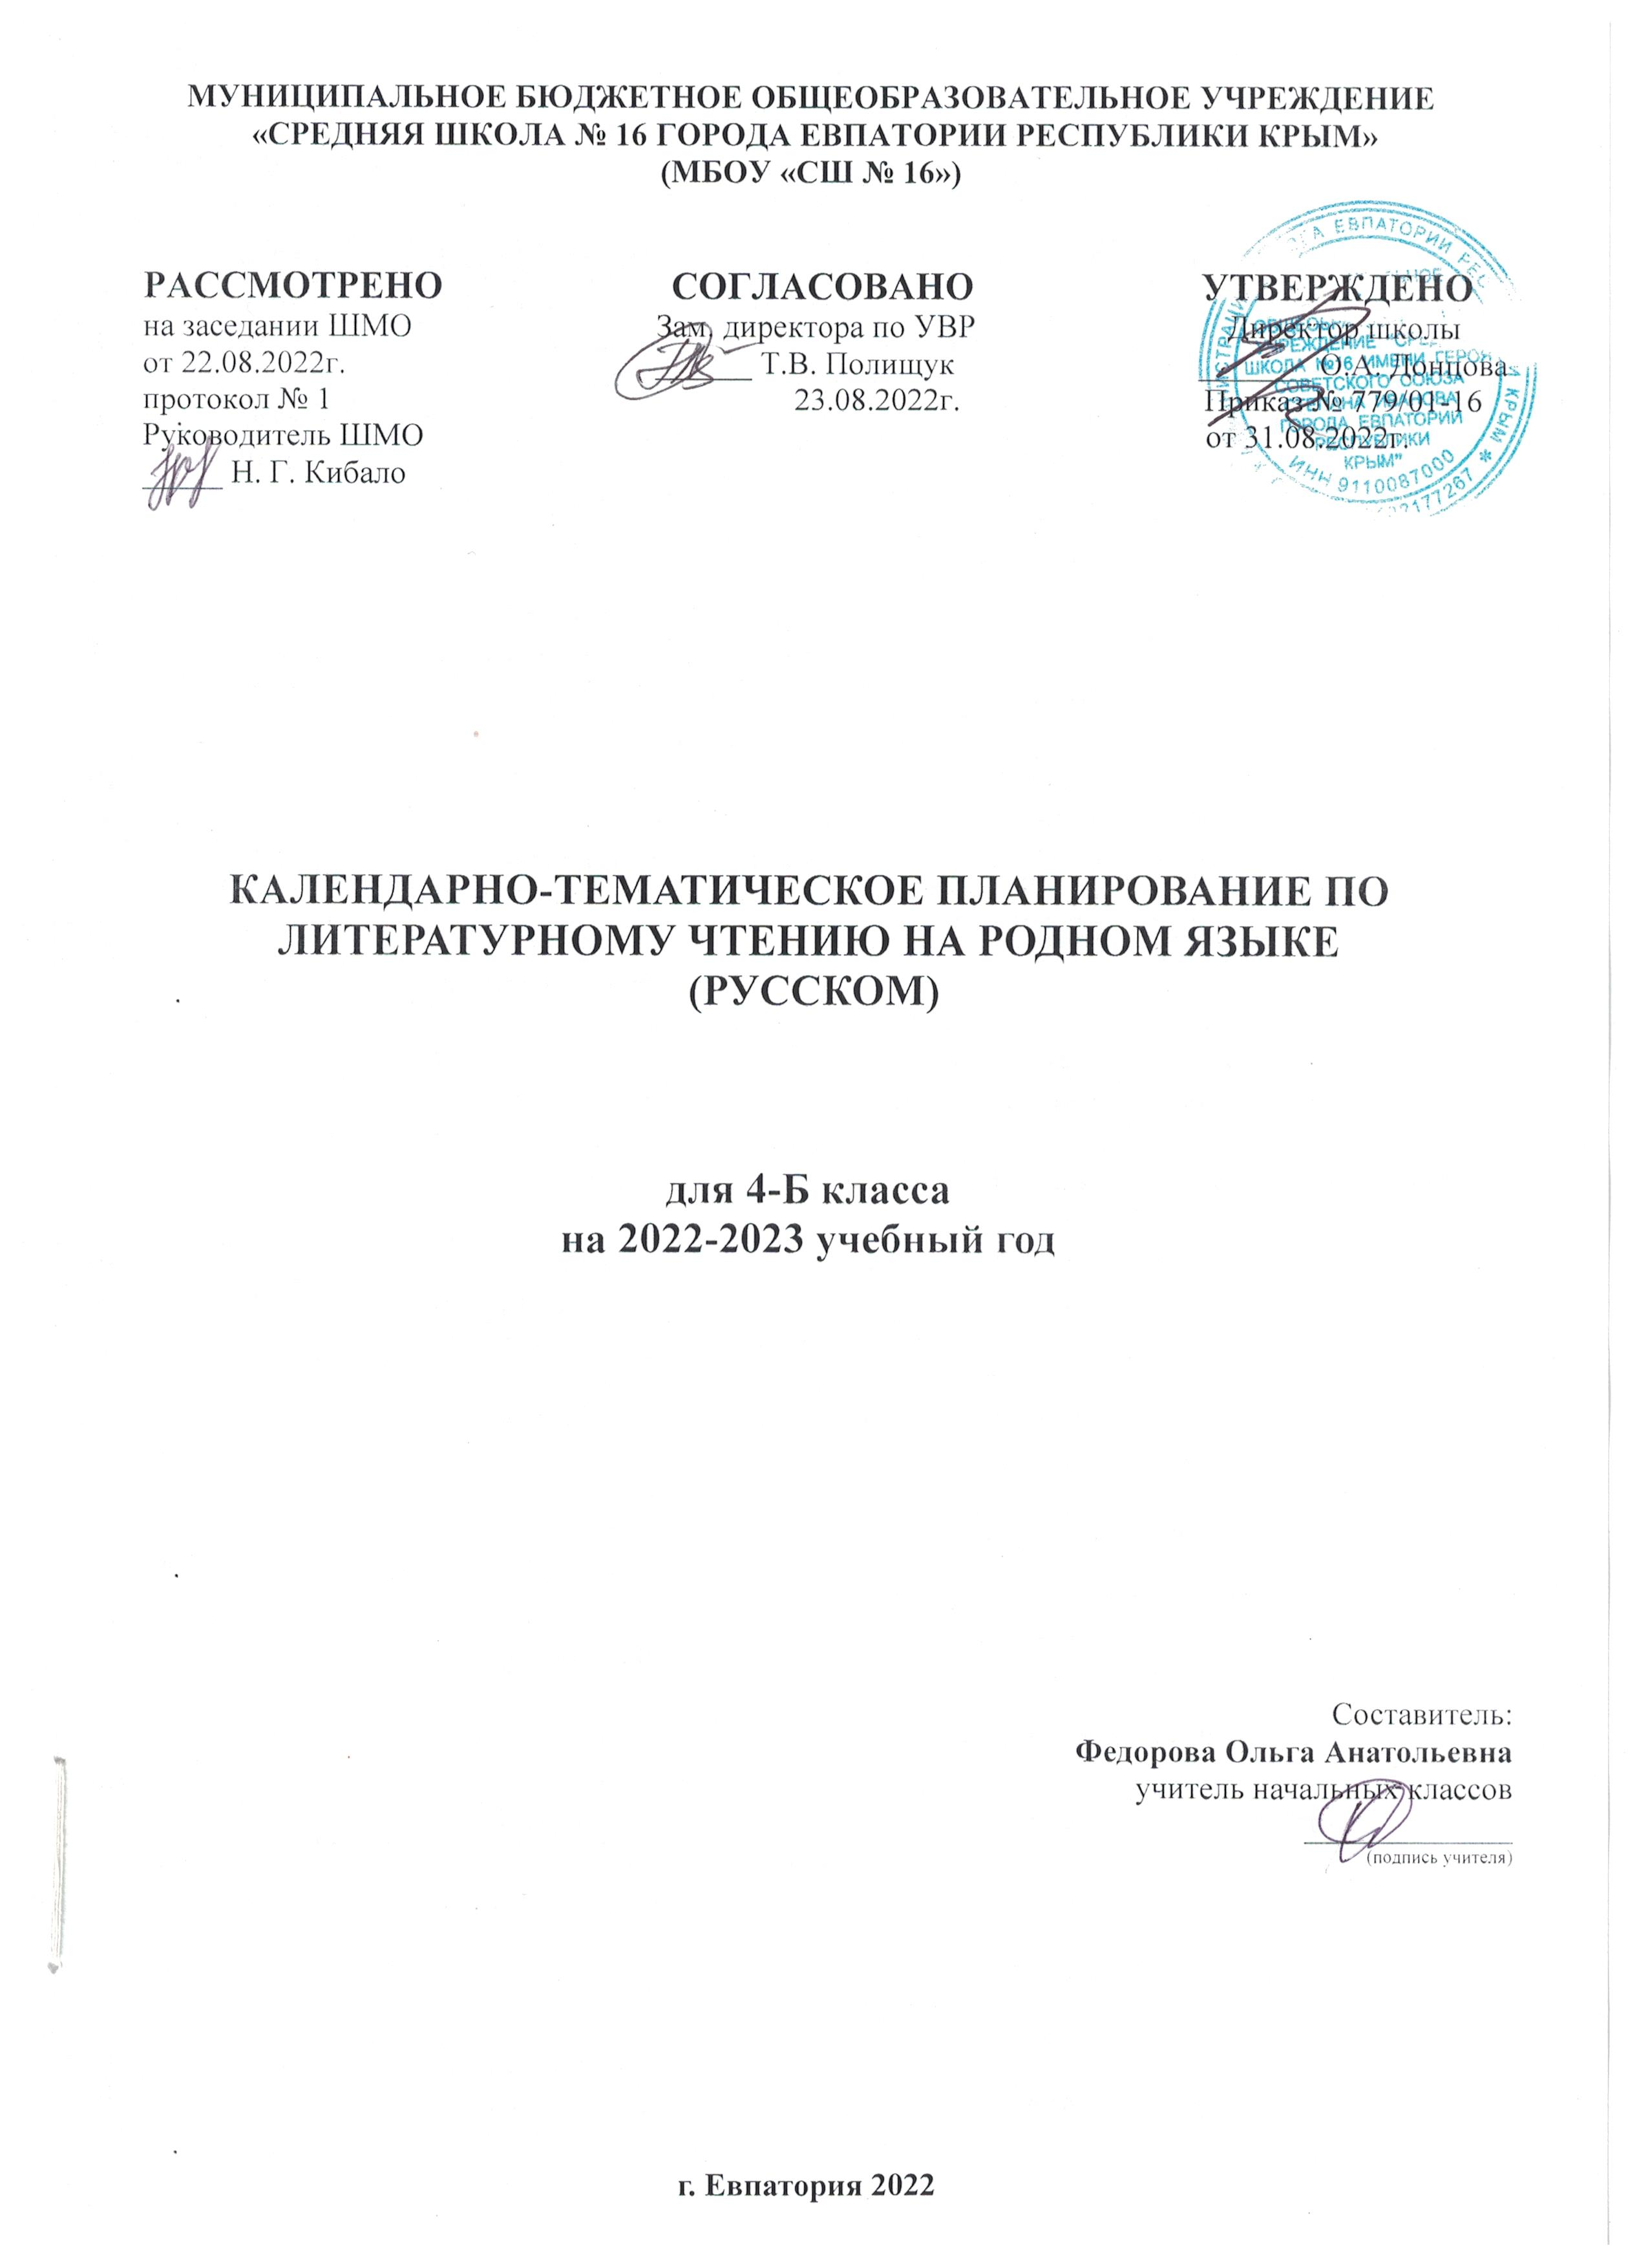

№ п/п |  | Дата |  | Тема урока
план | факт | план | факт
1.Мир детства (21ч)
Я и книги (5ч)
1 |  | 05.09 |  | Д. Н. Мамин-Сибиряк. «Из далёкого прошлого». Глава «Книжка с картинками».
2 |  | 12.09 |  | И.А.Гончаров.Фрегат «Паллада».
3 |  | 19.09 |  | С. Т. Аксаков. «Детские годы Багрова-внука». Фрагмент главы 29 «Последовательные воспоминания».
4 |  | 26.09 |  | С. Т. Григорьев. «Детство Суворова» (фрагмент).Выразительное чтение.
5 |  | 03.10 |  | С. Т. Григорьев. «Детство Суворова» (фрагмент). Знакомство с репродукцией картины В.И.Сурикова «Переход Суворова через Альпы в 1799 году».
Я взрослею (4ч)
6 |  | 10.10 |  | Л.Л. Яхнин. "Храбрец". И. П. Токмакова. «Разговор татарника и спорыша».
7 |  | 17.10 |  | Е. В. Клюев. «Шагом марш».
8 |  | 24.10 |  | Проверочная работа №1. Тест.
9 |  | 07.11 |  | Б. П. Екимов. «Ночь исцеления». И.А.Мазнин «Летний вечер».
Я и моя семья (6 ч)
10 |  | 14.11 |  | К. В. Лукашевич. «Моё милое детство» (фрагмент).
11 |  | 21.11 |  | К. В. Лукашевич. «Моё милое детство» (фрагмент). Пересказ.
12 |  | 28.11 |  | М. В. Водопьянов. «Полярный лётчик. Глава «Маленький мир».
13 |  | 05.12 |  | М. В. Водопьянов. «Полярный лётчик. Глава «Мой первый «полет».
14 |  | 12.12 |  | Е. Н. Верейская. «Три девочки» (фрагмент).Выразительное чтение.
15 |  | 19.12 |  | Проверочная работа №2. Тест.
Я фантазирую и мечтаю. (4 ч)
16 |  | 26.12 |  | Т. В. Михеева. «Асино лето» (фрагмент).Выразительное чтение.
17 |  | 09.01 |  | Т. В. Михеева. «Асино лето» (фрагмент).Характеристика гномов на основании портрета и их словесного описания.
18 |  | 16.01 |  | В. П. Крапивин. «Голубятня в Орехове» (фрагменты). Знакомство с творчеством автора.
19 |  | 23.01 |  | В. П. Крапивин. «Голубятня» (фрагменты). Чтение отрывков из текста по ролям.
20 |  | 30.01 |  | Фантазии и мечты в произведениях детских писателей.
21 |  | 06.02 |  | Обобщение по разделу « Мир детства ».
2. РОССИЯ — РОДИНА МОЯ (13ч)
Родная страна во все времена сынами сильна.(5ч)
22 |  | 13.02 |  | Е. В. Мурашова. «Афанасий Никитин». Глава «Каффа». Знакомство с историей крымских городов.
23 |  | 20.02 |  | К.И. Кунин. "За три моря. Путешествие Афанасия Никитина".
24 |  | 27.02 |  | Ю.А.Гагарин «Сто восемь минут».
25 |  | 06.03 |  | Г.С. Титов "Наш Гагарин".
26 |  | 13.03 |  | Проверочная работа №3. Тест.
Что мы Родиной зовём.(3 ч)
27 |  | 27.03 |  | А. Д. Дорофеев. «Веретено». «Сказ о волдайских колокольчиках".
28 |  | 03.04 |  | В. Г. Распутин. «Саяны».
29 |  | 10.04 |  | М.Я. Бородицкая "В гостях у лесника". Г.Я.Снегирёв «Карликовая берёзка».
О родной природе. (6 ч)
30 |  | 24.04 |  | Загадки и пословицы. "Морозко" (фрагмент). В. Ф. Одоевский "Мороз Иванович".
31 |  | 15.05 |  | Д.М. Кедрин "Мороз на стеклах". Н. Н. Осеев " Такой мороз". В. Д. Берестов. «Мороз». М. М. Зощенко "Гроза". Н.Г. Гарин-Михайловский "Детство Темы".
32 |  | 22.05 |  | Проверочная работа №3. Тест.
33 |  | 29.05 |  | А.А.Блок «Перед грозой», «После грозы».Сравнительный анализ произведений. В.А.Солоухин «Ветер».
34 |  |  |  | Обобщение по разделу « Россия- Родина моя».

